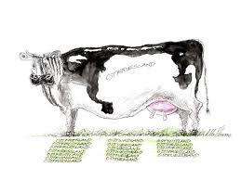 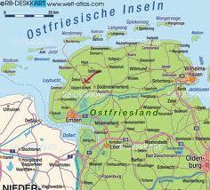

Ostfriesland

Aufgaben:

1. Sehen Sie sich unter diesem Link (auch auf myWPI) den Film über Ostfriesland an:

<http://www.ndr.de/fernsehen/sendungen/mare_tv/media/maretv299.html>

Das Video dauert ca. 45 Minuten, aber nehmen Sie sich dafür ca. die doppelte

Zeit, um folgende Fragen zu beantworten.

1. Ostfriesland nennt sich „das Land der Superlative“. Welches sind die Superlative? Und welcher Superlativ ist ein falscher (siehe: Ende des Films)?

___________________________________________________________________________________________________________________________________________________________________________________________________________________________________________________________________________________________________

1. Was machen Nano Bruns und Ralf als Beruf?

_________________________________________________________________________________________________

1. Egon Debur ist Kapitän des Schiffes Germania. Er ist seit 4 Jahren im Ruhestand (*retirement*) und macht jetzt Seebestattungen (*burial at sea*). Beschreiben Sie kurz die Bestattungszeremonie.

_________________________________________________________________________________________________

_________________________________________________________________________________________________

_________________________________________________________________________________________________

1. Rolf Greven und Wolfgang Herkel sind beide Forscher in Ostfriesland. Was forscht Rolf Greven und was macht Wolfgang Herkel? Warum ist ihre Forschung wichtig?

__________________________________________________________________________________________________________________________________________________________________________________________________

1. Wolfgang Herkels Frau ist Teekennerin. Wie viel Tee trinken die Ostfriesen im Jahr? Und was machen viele Teetrinker falsch?

___________________________________________________________________________________________________________________________________________________________________________________________________________________________________________________________________________________________________

1. Wie lange gibt es schon die Schlickschlittenmeisterschaft? Wie lang ist die Rennstrecke? Wer gewinnt?

__________________________________________________________________________________________________________________________________________________________________________________________________

1. Welches ist der bekannteste Leuchtturm Ostfrieslands? Warum ist er bekannt und wo steht er?

__________________________________________________________________________________________________________________________________________________________________________________________________

1. Erklären Sie folgende Begriffe:

„Friske Friheit“: __________________________________________________________________________________________________________________________________________________________________________________

„ein Schiff klar machen“: __________________________________________________________________________________________________________________________________________________________________________________

**Glossar:**

die Krabbe/-n shrimp die Reuse bow net

geglast geläutet (ostfries. Ausdruck)

die Wache sentinel, guard, watch, wake

die Fliese/-n tile

der Seehund/-e seal

der Aal/-e eel